国泰新点软件股份有限公司
地址：江苏张家港市江帆路8号(http://www.epoint.com.cn)
电话：0512-58188000传真：0512-58132373
连云港市公共资源交易招标代理
使用投标保证电子件
操作手册
适用于连云港市公共资源交易建设工程、交通工程、水利工程、医药采购、综合交易5个行业，以【建设工程】行业为例子，其他行业参考使用。
- 招标代理使用CA锁登录连云港市公共资源交易系统，首先完成项目注册环节，然后进行初步发包方案，新增标段，系统默认“是否使用纸质保函”选择是，表示此标段支持：投标保证电子件。
招标公告和文件审核后，投标人支付标书费用且下载招标文件的，将可以上传投标保证电子件。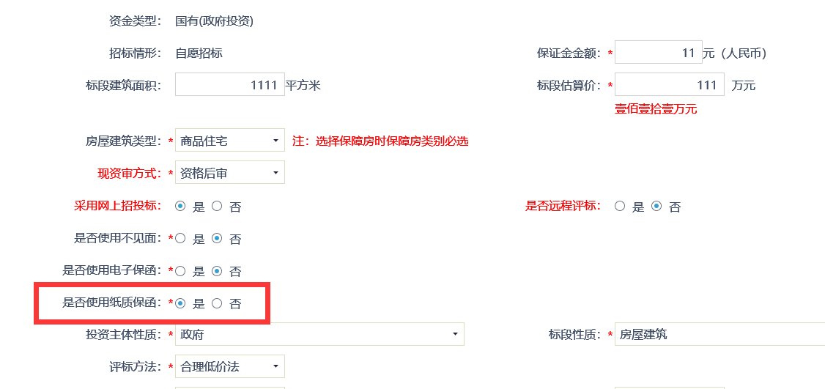
- 开标前禁止查询投标保证电子件上传情况，开标后，招标代理登录连云港市公共资源网上开评标系统，点击公布投标人---保证金查询系统，查看此标段投标人投标保证电子件上传情况。
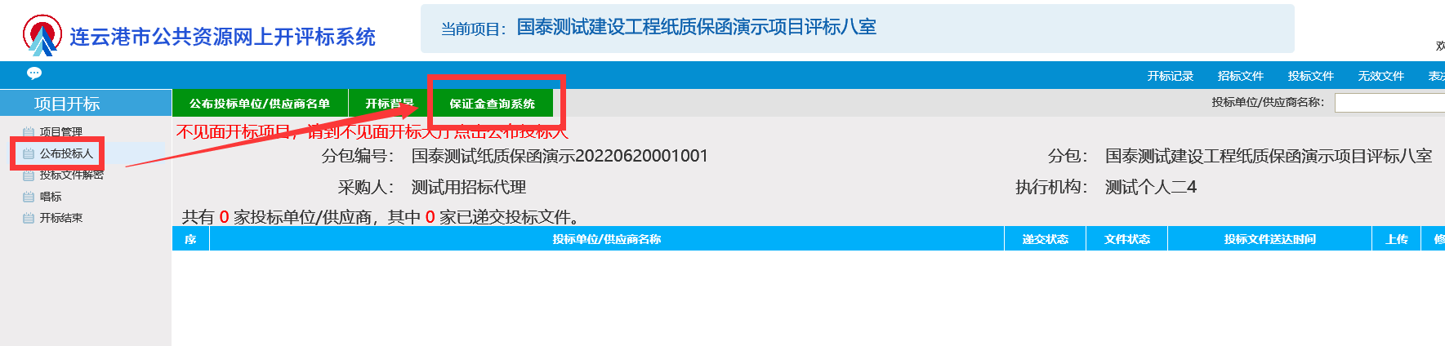
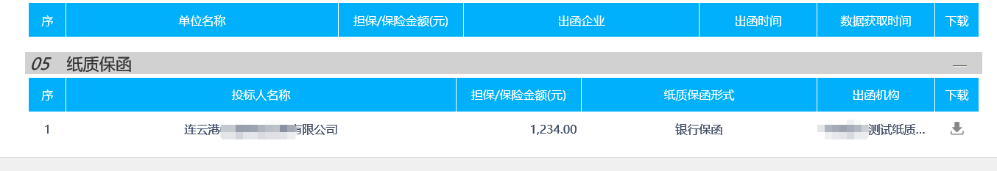
三、如有问题，及时联系，技术支持电话：400-998-0000或0518-85861319

